2022药明生物校园招聘简章
宣讲会时间：
宣讲会方式：
宣讲地点：

药明生物简介
药明生物（股票代码：2269.HK）作为一家香港上市公司，是全球领先的开放式、一体化生物制药能力和技术赋能平台。公司为全球生物制药公司和生物技术公司提供全方位的端到端研发服务，帮助任何人、任何公司发现、开发及生产生物药，实现从概念到商业化生产的全过程，加速全球生物药研发进程，降低研发成本，造福病患。
截至2021年3月22日，在药明生物平台上研发的综合项目达361个，包括190个处于临床前研究阶段，137个在临床早期（I期，II期）阶段，32个在后期临床（III期）以及2个在商业化生产阶段。预计到2024年后，公司在中国、爱尔兰、美国、德国和新加坡规划的生物制药生产基地合计产能将达到43万升，这将有力确保公司通过健全强大的全球供应链网络为客户提供符合全球质量标准的生物药。
药明生物将环境、社会和治理（ESG）视为业务发展和企业精神的重要组成部分，并致力于成为全球生物制药领域ESG领导者。公司应用更绿色环保的新一代生物制药技术和能源持续为全球合作伙伴赋能，并成立了由首席执行官领导的ESG委员会，在提升运营效率的同时践行可持续性发展承诺。如需更多信息，请浏览：www.wuxibiologics.com。
校招职位
生物制药- 研发
2022届-研发-项目管理方向（上海、无锡、苏州）：项目管理及跟踪，资源的配置、分析和统筹优化，协调沟通外部客户与内部项目参与成员的关于项目上的问题，保证项目的顺利进行以及成果的及时交付。

2022届-XDC-研发分析方向（常州）：负责原料药和中间体的分析方法开发、优化、验证和转移等相关工作，质量标准的研究和建立，原料药稳定性研究等。

2022届-XDC-工艺合成方向（常州）：有机合成、杂质合成，路线设计、工艺优化、放大生产等。

2022届-研发-病毒/ 疫苗方向-包括细胞培养、病毒/疫苗培养及纯化/中间样品检测（杭州）：细胞/病毒培养（如哺乳动物细胞HEK293、Vero等，腺病毒、单纯疱疹病毒及痘苗病毒等为载体），病毒及疫苗类药物的表达或者纯化工艺的开发与优化、工艺的放大及技术转移、进行non-GMP生产、cGMP生产支持、工艺表征和验证、支持申报资料撰写等。

2022届-研发-抗体筛选和蛋白工程方向（上海）：噬菌体等抗体文库设计，构建和筛选，杂交瘤细胞融合制备和筛选单克隆抗体，高通量抗体screening (ELISA&FACS)，深度测序，序列分析和优化，蛋白和抗体改造，支持抗体药发现项目。

2022届-研发-双特异抗体方向（上海）：靶点和抗体设计，载体构建，抗体优化设计和构建，抗体的细胞表达和纯化，及抗体性质分析。

2022届-研发-蛋白分析方向（上海、无锡、杭州、苏州）：蛋白类产品的理化性质分析等。提供全面的测试服务，满足从发现、开发、临床试验到商业化整个过程的高质量分析要求以及对蛋白产品的全面表征（包括生化、理化、生物学活性表征以及异物鉴定）。包括开发、确认、验证、分析方法转移，并能在研发条件下运行。支持并参与生物药研发项目。

2022届-研发-肿瘤免疫方向（上海）：肿瘤学、免疫学以及其它相关领域（如代谢生物学, 传染病等）的生物新药的研发，主要专注于生物新药在蛋白水平和细胞水平的功能的筛选和鉴定。

2022届-研发-大分子药效药代和动物实验方向（上海）：动物实验，免疫学功能分析，细胞培养，体外实验，靶点和抗体功能分析，体内实验设计，肿瘤模型设计，抗体给药， 药效评估， 数据整理，结果分析， 抗体代谢和分析，临床前毒理分析，结果汇报。

2022届-研发-细胞治疗方向（上海）：细胞治疗的平台建设和产品研发。

2022届-研发-溶瘤病毒方向（上海）：靶向肿瘤的溶瘤病毒研究开发。

2022届-研发-分子/分子生物学/细胞工程方向（上海、无锡、苏州、杭州）：靶点和抗体设计，载体构建，细胞株构建，抗体优化设计和构建，细胞建库，生物安全检测。

2022届-研发-培养方向-包含细胞/病毒/微生物发酵培养（上海、杭州）：包含细胞/病毒/微生物发酵培养，抗原抗体表达，多肽，病毒，微生物，蛋白类药物的表达工艺的开发与优化、工艺的放大及技术转移等（如以哺乳动物细胞，大肠杆菌，昆虫细胞，病毒和微生物等为载体），稳转细胞株的构建，各种细胞学实验开发和数据分析。

2022届-研发-纯化方向-包含蛋白/微生物/病毒/疫苗纯化（上海、无锡、苏州）：研发生物大分子蛋白/微生物/病毒/疫苗类药物（单抗、双抗、融合蛋白、ADC药物抗体、酶、微生物、病毒、疫苗、其他重组蛋白等）的纯化方法，并对其生产工艺进行优化、放大、技术转移、non-GMP生产、cGMP生产支持、工艺表征和验证、病毒清除验证支持以及中外申报资料中纯化相关内容的撰写等，支持并参与生物药研发項目。

2022届-研发-生物安全检测方向（苏州、杭州、上海）：亚太领先的第三方生物安全检测机构，为生物大分子药物领域提供相关的检测和验证服务。

2022届-研发-病毒/疫苗分析评价方向（杭州、苏州、上海）：溶瘤病毒，载体类病毒以及传统疫苗制剂相关质量属性的分析评价，支持分析方法开发，临床前研发样品质量评价以及国内外临床申报的相关工作内容撰写等。

2022届-研发-生物信息方向（上海、无锡）：靶点和抗体优化设计，序列分析，大数据分析以及人工智能设计。

2022届-研发-实验室类运营支持（上海、无锡、杭州）：负责技术部门实验室的运营支持工作，不进行具体的实验操作。

2022届-生产支持-工艺工程与验证（上海、杭州）：大工程下属工艺工程与验证，厂房，设备，系统等的前期验证及常规定期验证等工作。

2022届-研发-大分子及纳米制剂方向（杭州）：主要负责大分子类生物制剂产品的研发流程，包括制剂产品设计，稳健制剂处方的筛选，无菌制剂生产工艺开发和工艺放大，技术转移，制剂评价，包材辅料管控等，以及药品生命周期中制剂研发相关的其他CMC业务。分子类型包括但不限于重组蛋白，病毒，病毒类似颗粒，mRNA等。

2022届-生物制剂GMP生产(生产、设备/工艺验证、项目技术转移、项目管理、审计等)（杭州、无锡、苏州）：通过美国FDA及欧盟EMA认证，世界一流、国内第一的生物药制剂生产平台，包括无菌生产、设备/工艺验证、项目技术转移、项目管理、等多个方向可供选择。

2022届-研发-微生物方向-包含微生物发酵培养/蛋白质粒纯化/中间样品检测（杭州）：包含微生物发酵（大肠杆菌和毕赤酵母等），蛋白及质粒纯化工艺的开发与优化，工艺开发样品中间检测方法的接收和检测支持，工艺放大和技术转移，进行non-GMP生产，cGMP生产支持，工艺表征和验证，支持申报资料撰写等。

2022届-研发-生产运营支持（上海、无锡、石家庄、杭州、成都）：通过使用一次性和不锈钢系统，配制工艺培养基和缓冲液；开展高效专业的器具和物料管理；提供合规的文件培训支持，为获得高质量、高纯度的抗体/重组蛋白蛋白/微生物/病毒产品生产提供有效保障。

2022届-XDC-制剂处方及工艺开发和项目管理方向（无锡）：偶联药物最终成品的开发与生产：筛选稳定的制剂处方，开发制剂的无菌生产工艺（包括液体灌装及冻干工艺），以及制剂生产工艺由研发向GMP生产的工艺放大与转移

2022届-XDC-偶联生产和项目管理方向（无锡）：致力于包括ADC（Antibody Drug Conjugate）在内的生物大分子偶联工作，服务方向有偶联药物技术转移，GMP生产支持和生产项目管理。

2022届-XDC-制剂生产和项目管理方向（无锡）：包含清洗灭菌、配液、灌装和冻干、轧盖、外洗、灯检和包装、厂房/设备/工艺/清洁验证、制剂技术转移和项目管理等。

2022届-XDC-研发分析方向（常州）：负责原料药和中间体的分析方法开发、优化、验证和转移等相关工作，质量标准的研究和建立，原料药稳定性研究等。

2022届-XDC-工艺合成方向（常州）：有机合成、杂质合成，路线设计、工艺优化、放大生产等。

2022届-XDC-偶联药研发和工艺开发方向（上海）：致力于包括ADC（Antibody Drug Conjugate）在内的生物大分子偶联工作，服务方向有偶联药物研发和工艺开发

2022届-XDC-偶联药分析科学方向（上海）: 致力于包括ADC（Antibody Drug Conjugate）在内的生物大分子偶联药的分析检测工作。满足ADC在内的大分子药物从发现、开发、中试生产，临床试验到商业化整个过程的的蛋白产品分析和全面表征，包括方法开发、确认和转移。

2022届-XDC-偶联药分析科学和质量控制方向（无锡）：全面负责公司工艺研发阶段和GMP生产用物料、生物大分子药物中间产品、成品、稳定性样品的质量分析检测，以及GMP车间空调系统、水系统、特气系统的日常监测工作等，和各大全球企业客户对接分析技术转移、开发、验证工作，使用全球最先进的分析仪器及检测方法确保产品的安全性及有效性。

2022届-生产支持-自控与信息管理（上海）：大工程下属自控与信息管理规范，现场不锈钢系统管理，日常维护，自动化系统维护，信息系统管理及维护，有不锈钢系统，自动化系统及信息系统3个方向。

2022届-工程-电气/自动化工程方向（上海、无锡）：自动化设备管理与维护

2022届仪器设备工程师方向（上海、无锡）:设备管理，设备的维护维修，设备计量，设备新技术应用，自动化，设备精益项目等。

2022届-生产-GMP细胞建库（杭州）：负责细胞株科学部细胞及菌种库建库平台，领导5-10人团队，负责大肠杆菌，哺乳动物细胞等等表达平台的GMP细胞建库工作。

2022届-基地运营方向（业务支持，面积管理，活动组织，内外部运营协调）（上海）：负责各基地行政服务，面积管理，活动组织，内外部运营协调工作。

2022届-研发-纳米制剂方向（上海）：致力于包括纳米药物处方&工艺、技术转移和产业化放大等研究工作；药物种类包括化学药、多肽、蛋白、mRNA和核酸等不同分子；纳米载药包括脂质体、胶束、纳米粒、纳米晶、乳剂、LNP和纳米凝胶等。

2022届-研发-蛋白制剂方向（上海）：主要负责大分子药物最终成品的开发与生产： 筛选稳定的的制剂处方，开发制剂的生产工艺（包括无菌液体灌装、预充针及冻干工艺），制剂的中试生产，临床配伍稳定性研究等。

2022届-研发-制剂生产工艺开发方向（上海）：主要负责大分子药物最终成品的工艺开发：开发和优化制剂的生产工艺（包括无菌液体灌装、预充针及冻干工艺），解决药物成品生产工艺中的疑难问题，为生产提供现场支持，制剂生产工艺由中试向GMP生产的工艺放大与转移等。

2022届-生产-制剂产品生产(GMP, non-GMP)方向（上海）：主要负责大分子药物最终成品的生产（包括无菌液体灌装、预充针及冻干工艺），支持GMP或non-GMP的生产现场。参与操作如灌装线，冻干机，灭菌柜等设备

2022届-研发-合成生物学方向（无锡）：合成生物学，系统生物学，代谢工程。

2022届-研发-合成生物学/微生物发酵方向（上海、无锡）：负责合成生物学项目（如酶工程、菌株改造等）、生物大分子蛋白（抗体、融合蛋白、酶、其他重组蛋白等）的微生物发酵，并对微生物发酵工艺进行优化、放大、技术转移、non-GMP生产以及中外申报资料中发酵相关内容的撰写等，支持并参与蛋白生产、生物药研发项目。

生物制药- 生产
2022届-培养生产-细胞/病毒/微生物发酵培养生产（上海、无锡、石家庄、杭州）：使用全球最前沿的一次性抛弃型生物反应器、培养技术进行哺乳动物细胞的大规模商业化生产，抗体和病毒的表达。

2022届-纯化生产-蛋白/微生物/病毒纯化生产（上海、无锡、杭州、石家庄）：通过一系列纯化工艺，获得高质量、高纯度的抗体/重组蛋白蛋白/微生物/病毒产品，为临床研究及商业化生产提供原料药

2022届-生物制剂GMP生产(生产、设备/工艺验证、项目技术转移、实验研究、审计等)（无锡 杭州）：包含活性小分子与蛋白偶联，纯化及蛋白制剂配方，灌装和冻干。

2022届-生产科技-下游技术转移方向（无锡）:生物制药科技部，负责下游蛋白纯化的工艺技术转移。

2022届-生产科技-上游技术转移方向（无锡）:生物制药科技部，负责上游细胞培养的工艺技术转移。

生物制药- 质量
2022届-质量保证方向（杭州、苏州、无锡）：质量体系和法规，现场质量管理，供应商和物料质量管理，项目质量管理，客户和法规审计，产品放行，验证管理、研发质量管理等

2022届-质量控制方向（上海，无锡，杭州，石家庄）：全面负责公司临床和商业化生产用物料、生物大分子药物中间产品、成品、稳定性样品的质量控制，以及GMP车间空调系统、水系统、特气系统的日常监测工作等，使用全球最先进的分析仪器及检测方法确保产品的安全性及有效性。

生物制药-工程
2022届-全球工程项目-工艺工程与验证（无锡、石家庄）：厂房验证，计算机系统验证，清洁验证，设施设备验证等。

2022届-生产支持-工程方向（上海、石家庄、无锡、杭州）：工程体系和规范，现场设施运作管理，设备维护维修管理，备品备件管理和验证及GMP符合性等相关管理工作,有电器自控技术、暖通技术和给排水、水处理技术3个方向。

- 以上2022校园招聘职位投递入口：
手机端：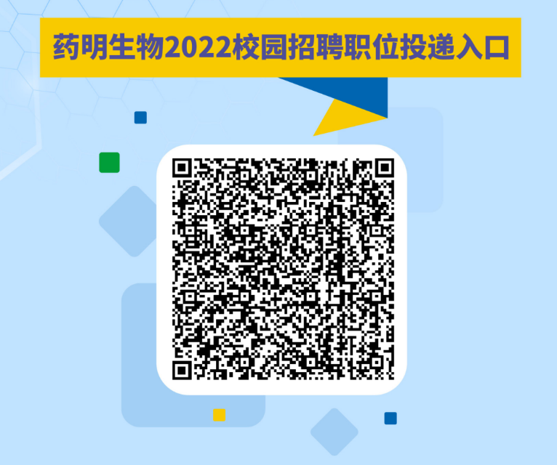
PC端：http://www.hotjob.cn/wt/wuxibiologics/web/index?brandCode=1#/

管培生项目-精英计划
精英计划
工作地点：上海  项目管理方向（博士）  偶联与制剂开发技术专家方向（博士）  生物药纯化技术开发及管理方向（博士）  战略采购方向（硕士）  生产管理方向（硕士）  技术专家方向（博士）  结构生物信息方向（硕士）  运营管理方向（硕士） | 工作地点：无锡  工艺开发及分析科学技术专家方向（博士）  质量控制方向（博士）  项目管理方向（硕士、博士）  偶联与制剂开发技术专家方向（博士）  制剂开发和项目管理方向（硕士、博士）  生产CMC和生产科技管理方向（博士）  设备管理维修方向（硕士）  生产管理方向（硕士）  验证方向（硕士）
工作地点：杭州  生产管理方向（硕士）  工程方向-验证（硕士）  技术专家方向（硕士）  项目管理方向（博士） | 工作地点：苏州  技术专家方向-博士  实验室基层管理方向（硕士）  项目管理方向（硕士、博士）  生物药技术开发及管理方向（硕士、博士）
工作地点：石家庄
生产管理方向-硕士

- 以上2022届精英计划职位投递入口：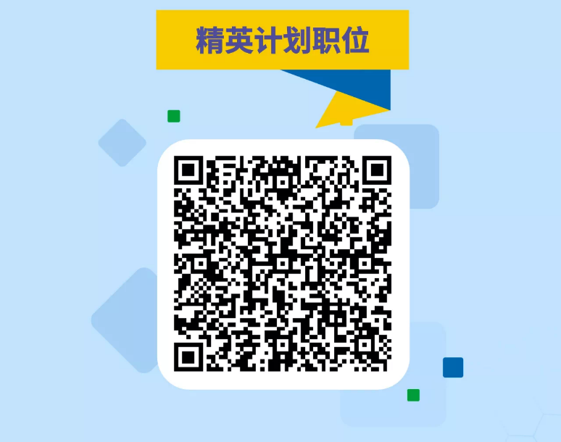
感兴趣的同学请关注【药明生物人才微讯】公众号网申。
- 请关注公众号“药明生物人才微讯”， 点击“校园招聘”查看岗位详情

- 或登录药明生物官网：www.wuxibiologics.com.cn，点击“职位招聘”——“校园招聘”查看岗位详情

任何校招相关咨询，欢迎拨打药明生物校招热线：400-820-9767。

